母亲节的意义—2019东区母亲节活动报道

笔者：叶千萌

“宇宙洪荒，生命浩瀚无垠，但只有母亲和孩子真正分享过心跳。”

在新金山，母亲节无疑是重要且具有仪式感的节日。五月十三日这天，我们迎来了二零一九年的母亲节。如何跟妈妈过一个有意义的母亲节？每个孩子都有自己的理解。走进母亲节这天的课堂，你不仅能看到承载孩子们敬爱的贺卡，巧妙动人的折纸以及直达人心的歌舞，还有一张张稚嫩的小脸充满着期待，仿佛早已看见妈妈收到礼物时的惊喜和愉悦。

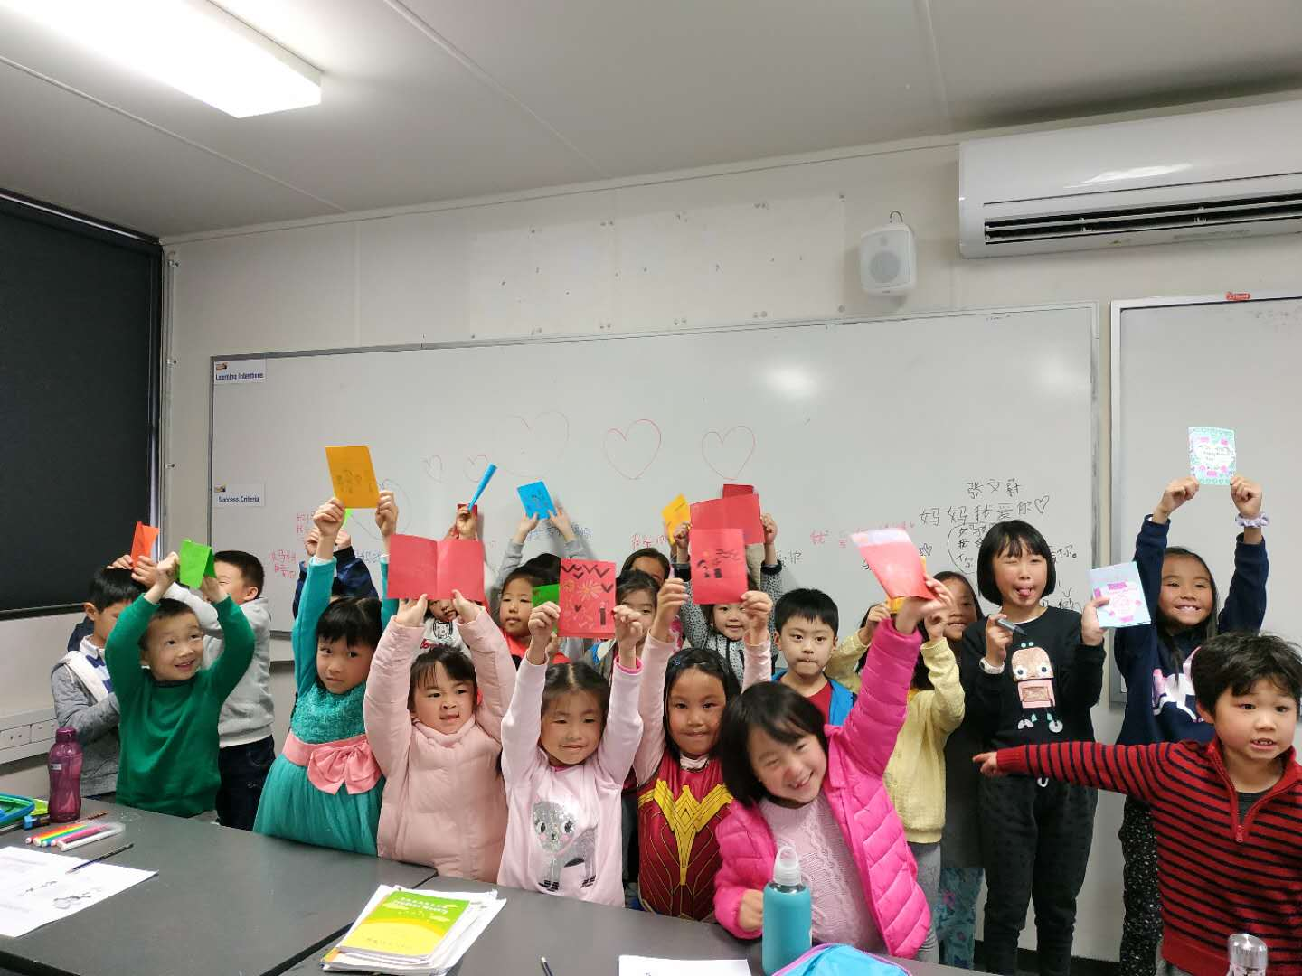

我们先来到了早教班陈老师的班级。大家正在准备送给母亲的画，一张张A3画纸上五彩斑斓的不是颜料，是孩子眼中妈妈带给他们的世界，温暖而又多彩。当看见他们童真可爱的涂鸦时，陈老师赞不绝口，将贴纸黏在他们的画上，以示鼓励，为孩子们的作品增添内容，锦上添花。大家不久就完成了各自的画，骄傲的举了起来，眼里是掩不住的喜悦。

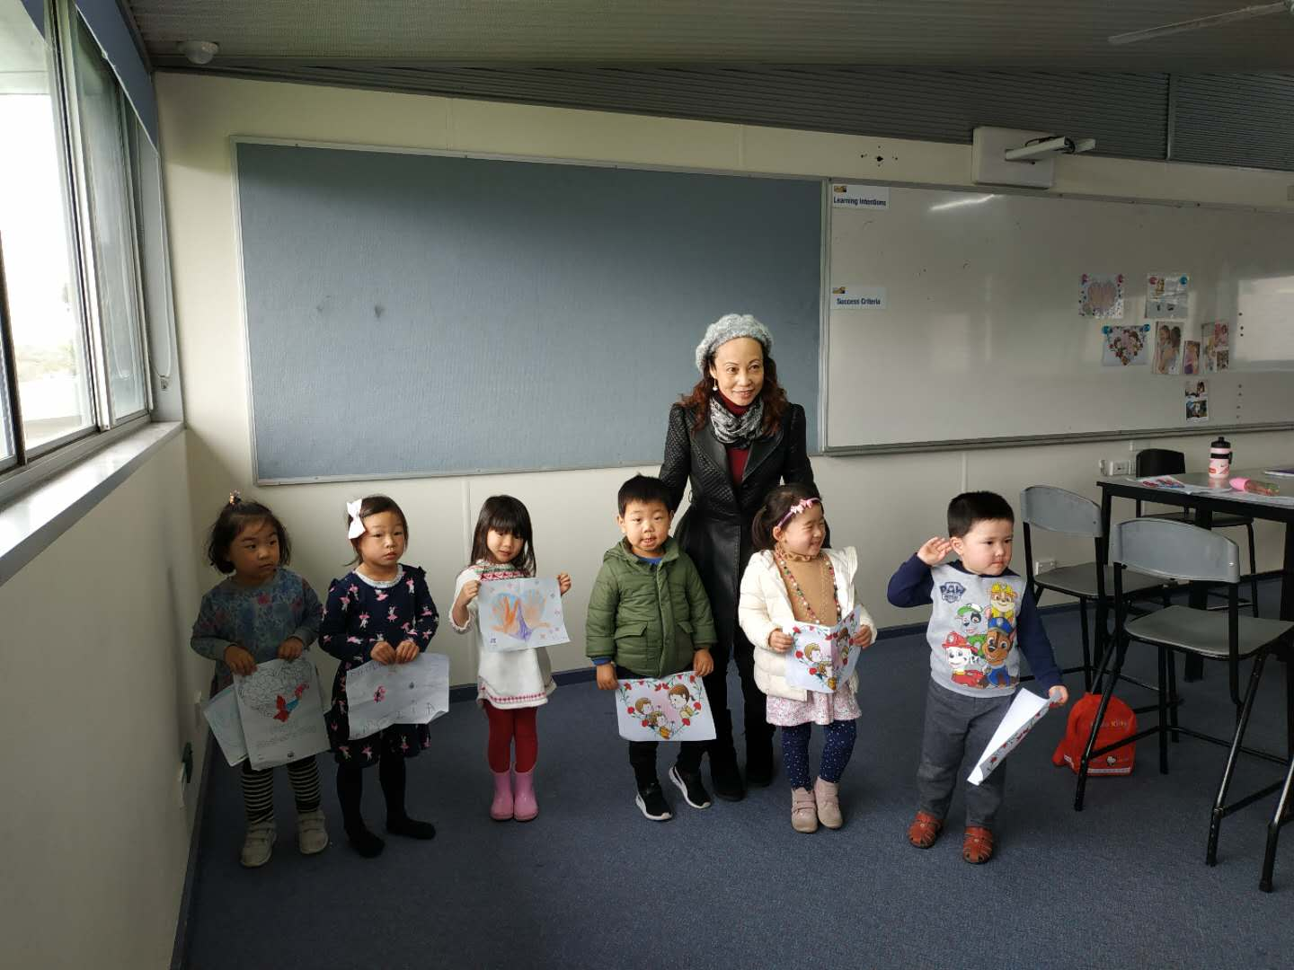

在五年级，七年级的课堂里，五颜六色的贺卡和纸制艺术品成为了今天的主题。翻飞的小手，专注的眼神，将一张张色彩迥异的纸片叠出了心中美好的象征，不仅有千纸鹤，玫瑰花，康乃馨，还有一艘满载祝福的小船，仿佛遨游在无边母爱的海洋。温暖而又充满力量的文字是一张张贺卡的灵魂，不知令多少母亲在这个特殊节日会心一笑。

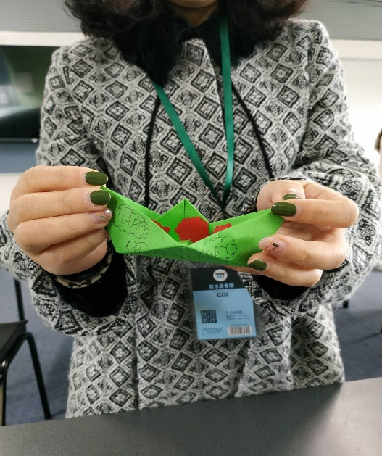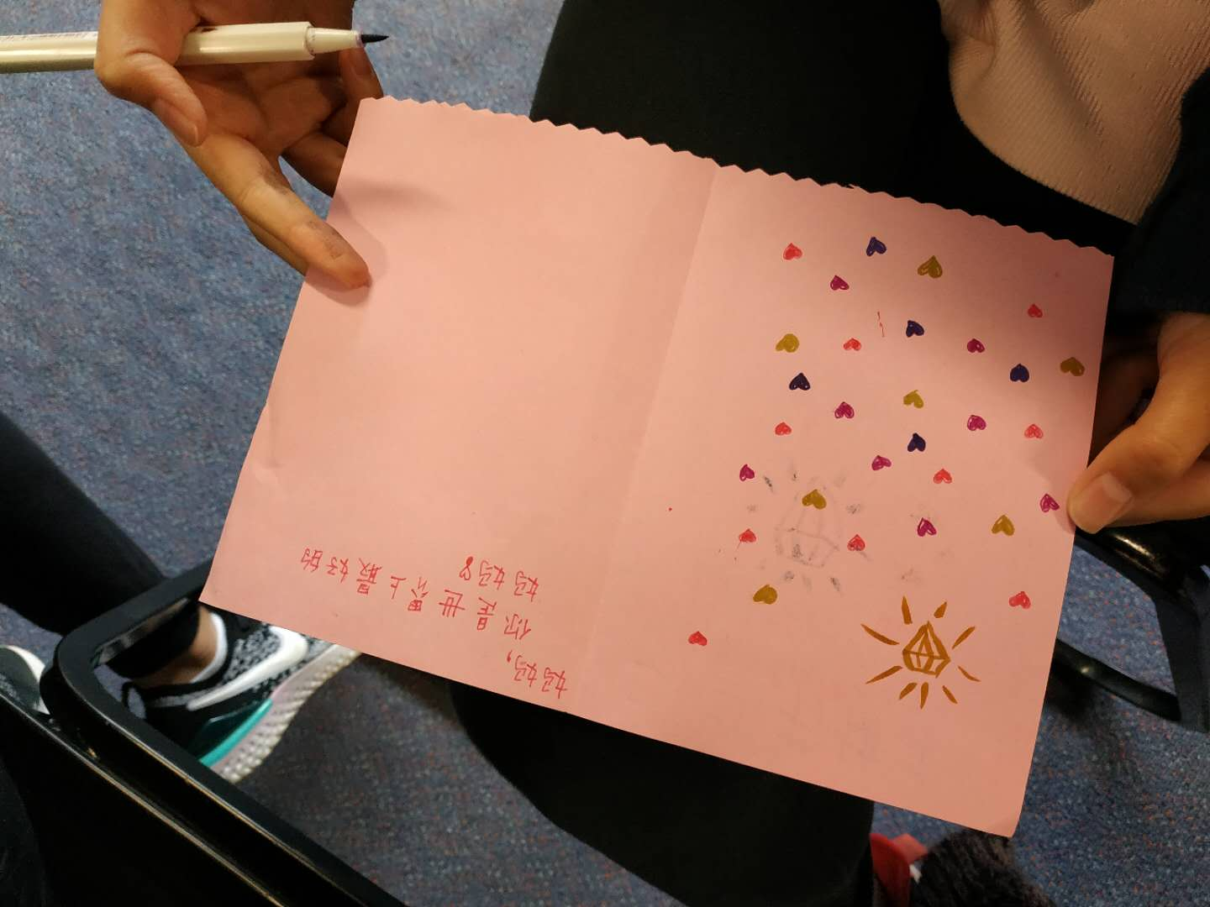

要说精彩，最不能错过的就是一年级裴老师班的歌舞。在优美音乐声中孩子们舒展四肢，唱着跳着，用最简单的歌舞传递着对妈妈的爱，旋律中满是对母亲的依恋和节日的欢乐。一只只小眼睛紧紧跟随老师的身影，用肢体语言展现出今年母亲节最感人的一幕。

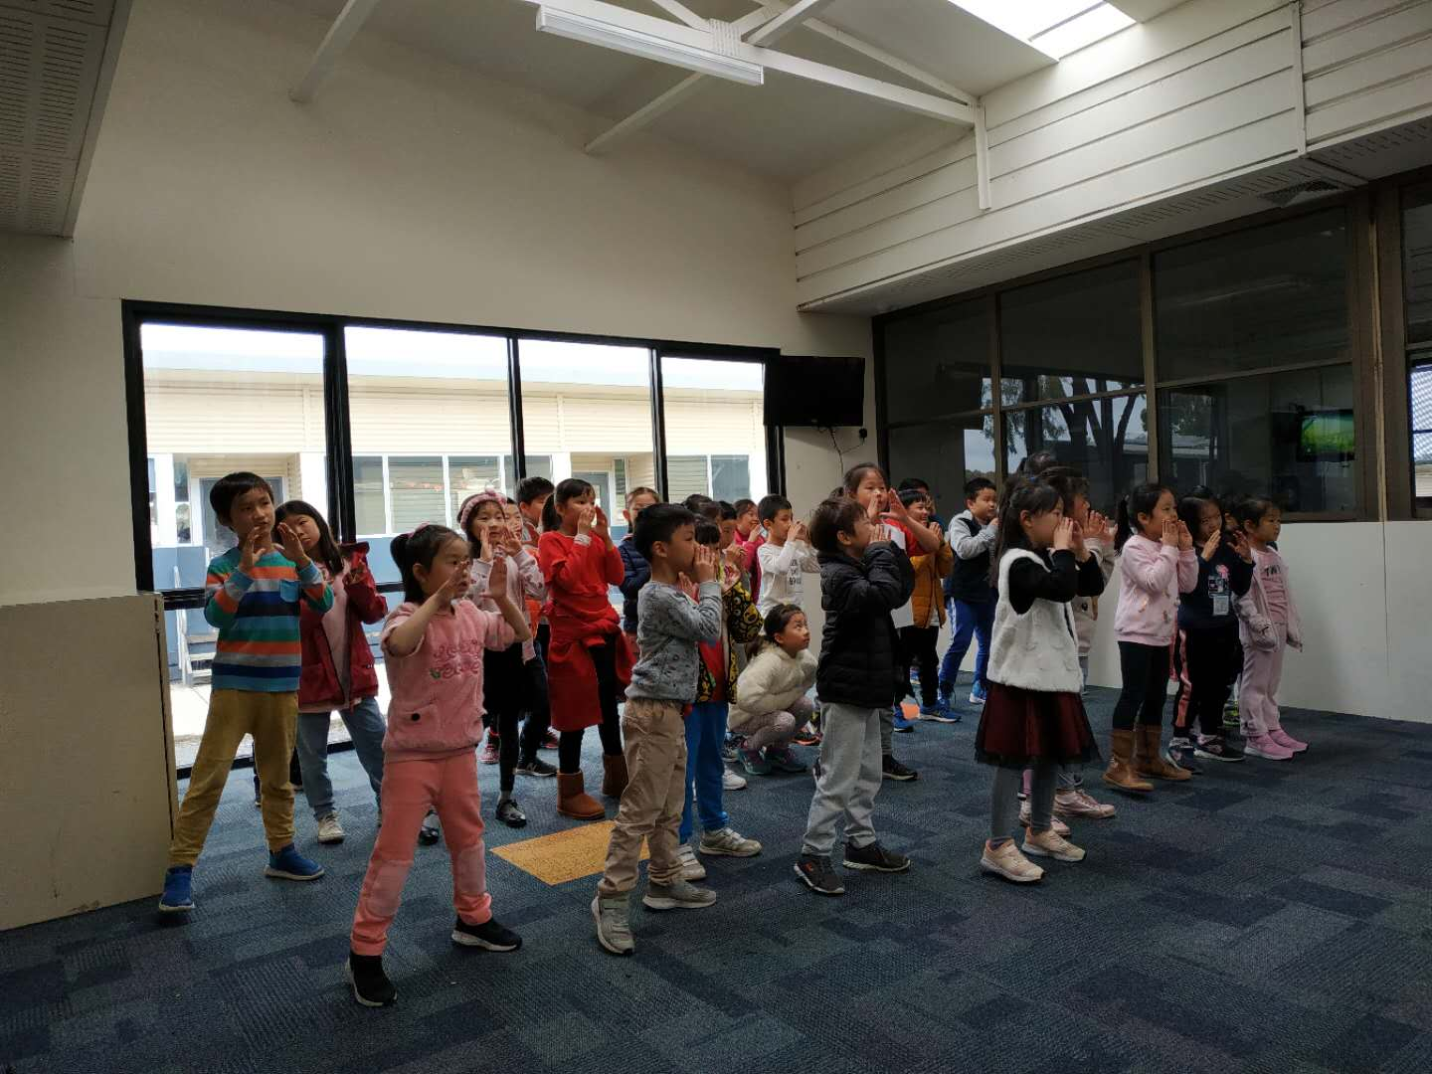

节日的欢乐转瞬即逝，可孩子们对母亲的爱绵延不断。母爱无可替代，难以比拟，母亲节是妈妈们的节日，也是感恩的节日，是繁杂生活中的提示，每年提醒着我们，母亲厚重而又无微不至的爱已融入生活中的一点一滴。